Министерство образования Рязанской области
Областное государственное бюджетное профессиональное образовательное учреждение
«Касимовский нефтегазовый колледж»

ПРАКТИЧЕСКАЯ РАБОТА №7

по | Разработка кода ИС
 | (наименование дисциплицы)
Тема | Реализация графического интерфейса для таблицы БД

Руководитель
Борковской И.Б.
(фамилия, инициалы)
(подпись) (дата)
Студент | 23И-1
(группа)
Григорьев В.А.
(фамилия, инициалы)
(подпись) (дата)

Касимов 2025

Практическая работа №5

Тема: Реализация графического интерфейса для таблицы БД
Ход работы:
- Создадим файл db_connection2.py для подключения к базе данных:
import psycopg2

def get_connection():
try:
conn = psycopg2.connect(
host="localhost",
dbname="laundry_db",
user="postgres",
password="12345"
)
return conn
except Exception as e:
print("Ошибка подключения к базе данных:", e)
return None

- Теперь создадим файл для реализации графического интерфейса таблицы Клиенты:

import sys
from PyQt5.QtWidgets import (
QApplication, QWidget, QVBoxLayout, QHBoxLayout, QLabel,
QLineEdit, QPushButton, QTableWidget, QTableWidgetItem, QMessageBox
)
from db_connection2 import get_connection

class ClientApp(QWidget):
def __init__(self):
super().__init__()
self.setWindowTitle("Клиенты прачечной")
self.resize(600, 400)

self.selected_id = None

main_layout = QVBoxLayout()

self.table = QTableWidget()
self.table.setColumnCount(4)
self.table.setHorizontalHeaderLabels(['ID', 'Фамилия', 'Имя', 'Телефон'])
self.table.cellClicked.connect(self.select_row)
main_layout.addWidget(self.table)

form_layout = QHBoxLayout()

form_layout.addWidget(QLabel("Фамилия:"))
self.surname_input = QLineEdit()
form_layout.addWidget(self.surname_input)

form_layout.addWidget(QLabel("Имя:"))
self.name_input = QLineEdit()
form_layout.addWidget(self.name_input)

form_layout.addWidget(QLabel("Телефон:"))
self.phone_input = QLineEdit()
form_layout.addWidget(self.phone_input)

main_layout.addLayout(form_layout)

btn_layout = QHBoxLayout()

self.add_btn = QPushButton("Добавить")
self.add_btn.clicked.connect(self.add_client)
btn_layout.addWidget(self.add_btn)

self.update_btn = QPushButton("Изменить")
self.update_btn.clicked.connect(self.update_client)
btn_layout.addWidget(self.update_btn)

self.delete_btn = QPushButton("Удалить")
self.delete_btn.clicked.connect(self.delete_client)
btn_layout.addWidget(self.delete_btn)

main_layout.addLayout(btn_layout)
self.setLayout(main_layout)

self.load_data()

def load_data(self):
conn = get_connection()
if not conn:
QMessageBox.critical(self, "Ошибка", "Не удалось подключиться к базе данных")
return

cursor = conn.cursor()
cursor.execute("SELECT ClientID, Surname, Name, PhoneNumber FROM Client ORDER BY ClientID;")
rows = cursor.fetchall()

self.table.setRowCount(0)
for row_idx, row_data in enumerate(rows):
self.table.insertRow(row_idx)
for col_idx, value in enumerate(row_data):
self.table.setItem(row_idx, col_idx, QTableWidgetItem(str(value)))

cursor.close()
conn.close()

def select_row(self, row, _):
self.selected_id = self.table.item(row, 0).text()
self.surname_input.setText(self.table.item(row, 1).text())
self.name_input.setText(self.table.item(row, 2).text())
self.phone_input.setText(self.table.item(row, 3).text())

def add_client(self):
surname = self.surname_input.text().strip()
name = self.name_input.text().strip()
phone = self.phone_input.text().strip()

if not surname or not name:
QMessageBox.warning(self, "Ошибка", "Введите фамилию и имя!")
return

conn = get_connection()
if not conn:
QMessageBox.critical(self, "Ошибка", "Нет соединения с базой данных")
return

cursor = conn.cursor()
try:
cursor.execute(
"INSERT INTO Client (Surname, Name, PhoneNumber) VALUES (%s, %s, %s);",
(surname, name, phone)
)
conn.commit()
QMessageBox.information(self, "Успех", "Клиент добавлен!")
self.surname_input.clear()
self.name_input.clear()
self.phone_input.clear()
self.load_data()
except Exception as e:
QMessageBox.critical(self, "Ошибка", str(e))
finally:
cursor.close()
conn.close()

def update_client(self):
if not self.selected_id:
QMessageBox.warning(self, "Ошибка", "Выберите клиента для изменения")
return

surname = self.surname_input.text().strip()
name = self.name_input.text().strip()
phone = self.phone_input.text().strip()

if not surname or not name:
QMessageBox.warning(self, "Ошибка", "Введите фамилию и имя!")
return

conn = get_connection()
if not conn:
QMessageBox.critical(self, "Ошибка", "Нет соединения с базой данных")
return

cursor = conn.cursor()
try:
cursor.execute(
"UPDATE Client SET Surname = %s, Name = %s, PhoneNumber = %s WHERE ClientID = %s;",
(surname, name, phone, self.selected_id)
)
conn.commit()
QMessageBox.information(self, "Успех", "Данные клиента обновлены!")
self.surname_input.clear()
self.name_input.clear()
self.phone_input.clear()
self.selected_id = None
self.load_data()
except Exception as e:
QMessageBox.critical(self, "Ошибка", str(e))
finally:
cursor.close()
conn.close()

def delete_client(self):
if not self.selected_id:
QMessageBox.warning(self, "Ошибка", "Выберите клиента для удаления")
return

reply = QMessageBox.question(
self,
"Подтверждение удаления",
"Вы действительно хотите удалить клиента?",
QMessageBox.Yes | QMessageBox.No
)

if reply == QMessageBox.No:
return

conn = get_connection()
if not conn:
QMessageBox.critical(self, "Ошибка", "Нет соединения с базой данных")
return

cursor = conn.cursor()
try:
cursor.execute("DELETE FROM Client WHERE ClientID = %s;", (self.selected_id,))
conn.commit()
QMessageBox.information(self, "Успех", "Клиент удален!")
self.surname_input.clear()
self.name_input.clear()
self.phone_input.clear()
self.selected_id = None
self.load_data()
except Exception as e:
QMessageBox.critical(self, "Ошибка", str(e))
finally:
cursor.close()
conn.close()

if __name__ == "__main__":
app = QApplication(sys.argv)
window = ClientApp()
window.show()
sys.exit(app.exec_())

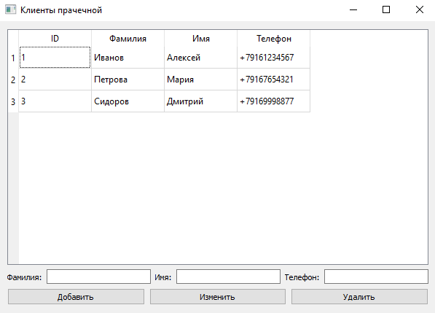
Рис. 1 – Меню интерфейса

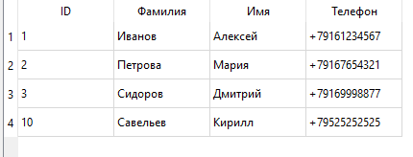
Рис. 2 – Добавление клиента

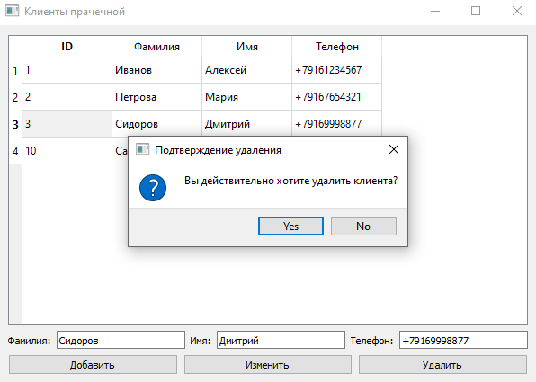

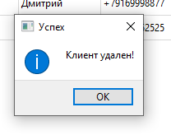
Рис. 3, 4 – Удаление клиента

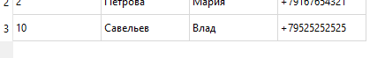
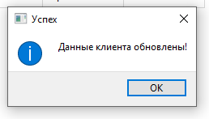
Рис. 5, 6 – Изменение данных клиента

